**Secretaria Geral**

**INDICAÇÃO**

*Indico a Sua Excelência a Senhora Sheila Lemos, Prefeita Municipal, e ao Senhor Kairan Rocha, Secretário Municipal de Serviços Públicos, melhoria na iluminação da Travessa João Pessoa.*

A Sua Excelência a Senhora Sheila Lemos, Prefeita Municipal.

E ao Senhor Kairan Rocha, Secretário Municipal de Serviços Públicos.

**JUSTIFICATIVA**

A presente indicação visa atender as reivindicações dos moradores e transeuntes da Travessa João Pessoa, referente à precariedade da iluminação pública. Vários postes estão com as lâmpadas queimadas, o que vem gerando insegurança. É necessário fazer uma avaliação da iluminação, reposição das lâmpadas, para garantir a segurança e a fácil circulação dos moradores.

Diante da situação exposta, é prudente que o Poder Público Municipal tome as medidas necessárias visando à melhoria e a qualidade de vida dos conquistenses.

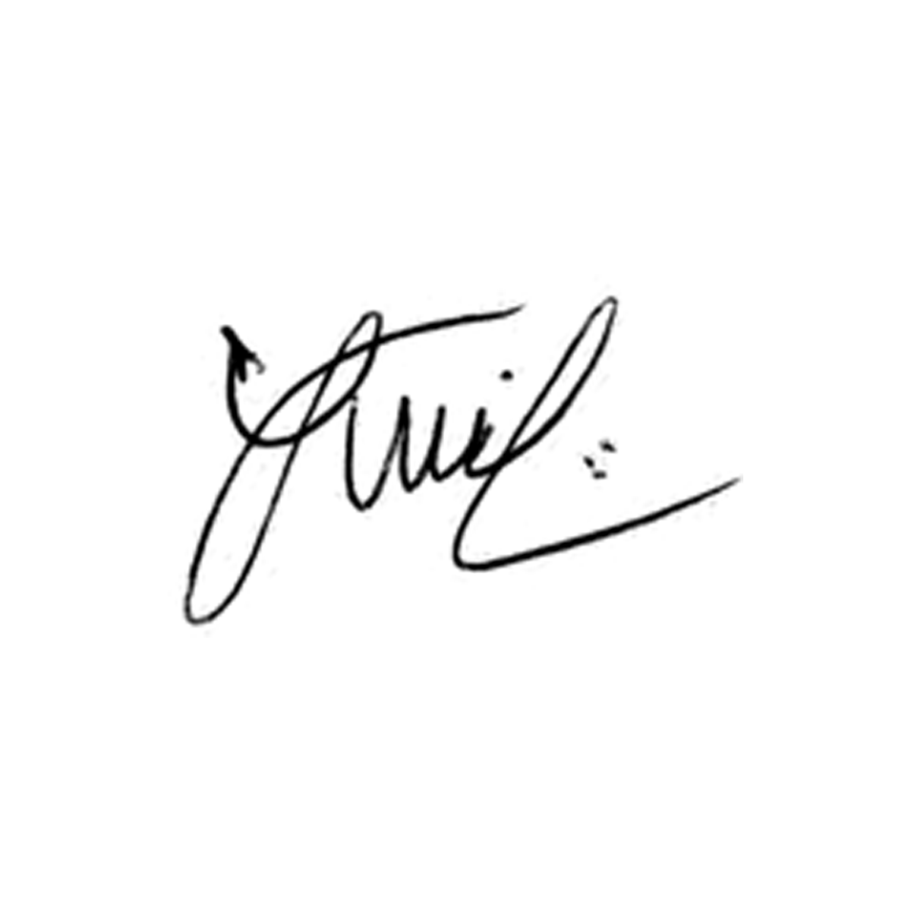

Plenário Vereadora Carmem Lúcia, 27 de Fevereiro de 2023.

__________________________________________________

Luis Carlos Dudé

Vereador (MDB)